Національний технічний університет України
«Київський політехнічний інститут імені Ігоря Сікорського»
Факультет інформатики та обчислювальної техніки
Кафедра обчислювальної техніки

Програмування
Лабораторна робота №7
«Обробка виключень та робота з файлами»

Виконав:
студент групи ІВ-81
Федорусов І.М.
Залікова книжка № ІВ-8128
Перевірив Новотарський М. А.

Київ - 2018

Мета: вивчити основні способи роботи з виключеннями. Виключення користувача. Відкриття файлів, зчитування та запис у файл. Шляхи доступу до файлів. Функції, методи та атрибути для роботи з файлами

Завдання:
- Вивчити матеріал лекцій 24, 25, 26 та 27
- Виконати індивідуальне завдання лабораторної роботи, вибране відповідно до варіанту.

Теоретичні основи:

Індивідуальні завдання

Завдання
Відповідно до номера у списку вибрати індивідуальне завдання. Написати програму. Забезпечити ввід даних з клавіатури комп’ютера та друк результатів. При виводі використовувати форматування.

Теоретичні відомості

Обробка виключень

Виключення – це повідомлення інтерпретатора, які виникають у випадку виникнення помилки в програмному коді або при настанні якоїнебудь події. Якщо в коді не передбачена обробка виключення, то виконання програми переривається, і виводиться повідомлення про помилку.

Існують три типи помилок у програмі: Синтаксичні помилки – це помилки в імені оператора або функції, відсутність закриваючих або відкриваючих лапок і т. д., тобто помилки в синтаксисі мови. Логічні помилки – це помилки в логіці програми, які можна виявити тільки за результатами її роботи. Помилки часу виконання – це помилки, які виникають під час роботи програми. Причиною є події, не передбачені програмістом.

Інструкція try...except...else...finally

Для обробки виключень призначена інструкція try. Формат інструкції: try: <Блок, у якому перехоплюються виключення> [except [<Виключенняl>[ as <Об'єкт виключення>]]: <Блок, виконуваний при виникненні виключення> [ . . . except [<Виключенняn>[ as <Об'єкт виключення>]]: <Блок, виконуваний при виникненні виключення>]] [else: <Блок, виконуваний, якщо виключення не виникло>] [finally: <Блок, виконуваний у будь-якому випадку>]
84
Інструкція with...as

Мова Python підтримує протокол менеджерів контексту. Цей протокол гарантує виконання завершальних дій (наприклад, закриття файлу) незалежно від того, відбулося виключення усередині блоку коду чи ні. Для роботи з протоколом призначена інструкція with...as. Інструкція має наступний формат:

with <Вираз1>[ as <Змінна>][,..., <Виразn> [as <Змінна>]]: <Блок, у якому перехоплюємо виключення>

Спочатку обчислюється <Вираз1>, який повинен повертати об'єкт, що підтримує протокол. Цей об'єкт повинен мати два методи: __enter__() і __exit__() . Метод __enter__() викликається після створення об'єкта. Значення, що повертається цим методом, присвоюється змінній, зазначеній після ключового слова as. Якщо змінна не зазначена, значення, що повертається, ігнорується. Формат методу __enter__():

__enter__(self)

Далі виконуються інструкції усередині тіла інструкції with. Якщо при виконанні виникло виключення, то керування передається методу __exit__(). Метод має наступний формат:

__exit__(self, <Тип виключення>, <Значення>, <Об'єкт traceback>)

Виключення користувача

Для виконання виключень користувача призначено дві інструкції: raise і assert. Інструкція raise виконує задане виключення. Вона має кілька варіантів формату:

raise <Екземпляр класу> raise <Назва класу> raise <Екземпляр або назва класу> from <Об'єкт виключення> raise У першому варіанті формату інструкції raise вказується екземпляр класу порушуваного виключення. При створенні екземпляра можна передати дані конструктору класу. Ці дані будуть доступні через другий параметр в інструкції except.
85
Робота з файлами

Відкриття файлу

Функція відкриття має наступний формат:

ореn(<Шлях до файлу>[, mode='r') [, buffering=-1) [, encoding=None) [,errors =None] [, newline=None) [, closefd=True])

Відносний шлях буде автоматично перетворений в абсолютний шлях за допомогою функції abspath() з модуля os.path. Можливі наступні варіанти:

1. Якщо файл, що відкривається, перебуває в поточному робочому каталозі, то можна вказати тільки назву файлу. 2. Якщо файл, що відкривається, розташований у вкладеній папці, то перед назвою файлу приводять назви вкладених папок через слеш. 3. Якщо папка з файлом розташована вище рівнем, то перед назвою файлу вказують дві крапки й слеш ("..\"). 4. Якщо на початку шляху розташований слеш, то шлях відлічується від кореня диска. У цьому випадку місце розташування поточного робочого каталогу не має значення. В абсолютному й відносному шляхах допускається вказувати як прямі, так і зворотні слеши. Усі вони будуть автоматично перетворені з урахуванням значення атрибута sep з модуля os.path. Значення цього атрибута залежить від використовуваної операційної системи.

Необов'язковий параметр mode у функції open() може приймати наступні значення:

r – тільки читання (значення за замовчуванням). r+ – читання й запис. w – запис. w+ – читання й запис. а – запис. а+ – читання й запис. х – створення файлу для запису. х+ – створення файлу для читання й запису. Після вказівки режиму може слідувати модифікатор:

b – файл буде відкритий у бінарному режимі. Файлові методи приймають і повертають об'єкти типу bytes;
86
t – файл буде відкритий у текстовому режимі (значення за замовчуванням у Windows). У параметрі errors можна вказати рівень обробки помилок. Можливі значення: "strict" (при помилці виконується виключення Valueerror – значення за замовчуванням), "replace" (невідомий символ заміняється символом питання або символом з кодом \ufffd), "ignore" (невідомі символи ігноруються), "xmlcharrefreplace" (невідомий символ заміняється послідовністю &#хххх;) "backslashreplace" (невідомий символ заміняється послідовністю \uxxxx).

Параметр newline задає режим обробки символів кінця рядків. Підтримувані ним значення такі: • None (значення за замовчуванням) – виконується стандартна обробка символів кінця рядка. Наприклад, в Windows при читанні символи \r\n перетворяться в символ \n, а при записі проводиться зворотне перетворення; • "" (порожній рядок) – обробка символів кінця рядка не виконується; • "<Спеціальний символ>" – зазначений спеціальний символ використовується для позначення кінця рядка, і додаткова обробка не виконується. Як спеціальний символ можна вказати лише \r\n, \r і \n.

Методи для роботи з файлами

• close() – закриває файл.

• write (<дані>) – записує рядок або послідовність байтів у файл.

• writelines (<Послідовність>) – записує послідовність у файл. • writаblе() - повертає True, якщо файл підтримує запис, і False - якщо ні.

•read([<Кількість>]) – зчитує дані з файлу. • readline([<Кількість>]) – зчитує з файлу один рядок при кожному виклику. • readlines() – зчитує весь вміст файлу в список. • flush() – примусово записує дані з буфера на диск; • fileno() – повертає цілочисельний дескриптор файлу. Значення, що повертається, завжди буде більшим за число 2, оскільки число 0
87
закріплене за стандартним вводом stdin, 1 – за стандартним виводом stdout, а 2 – за стандартним виводом повідомлень про помилки stderr. • truncate ([<Кількість>]) – обрізає файл до зазначеної кількості символів (якщо заданий текстовий режим) або байтів (у випадку бінарного режиму). • tell() – повертає позицію покажчика відносно початку файлу у вигляді цілого числа.

• seek(<Зсув>[, <Позиція>] ) – установлює покажчик у позицію, що має зсув <Зсув> відносно позиції <Позиція>. У параметрі <Позиція> мoжуть бути зазначені наступні атрибути з модуля io або відповідні їм значення: - io.SEEK_SET або 0 –- початок файлу (значення за замовчуванням); - io.SEEK_CUR або 1 – поточна позиція покажчика. Додатне значення зсуву викликає переміщення до кінця файлу, від’ємне - до його початку; - io. SEEK_END або 2 – кінець файлу. • seekable() – повертає True, якщо покажчик файлу можна зсунути в іншу позицію, і False – якщо ні.

Крім методів, об'єкти файлів підтримують кілька атрибутів: name – ім'я файлу; mode – режим, у якому був відкритий файл; closed – повертає True, якщо файл був закритий, і False – якщо ні. encoding – назва кодування, яке буде використовуватися для перетворення рядків перед записом у файл або при читанні.

Стандартний вивід stdout також є файловим об'єктом. Атрибут encoding цього об'єкта завжди містить кодування пристроїв виводу, тому рядок перетвориться в послідовність байтів у правильному кодуванні. buffer – дозволяє одержати доступ до буфера. Атрибут доступний тільки в текстовому режимі. За допомогою цього об'єкта можна записати послідовність байтів у текстовий потік.

Права доступу до файлів і каталогів

Права доступу позначають буквами: r – файл можна читати, а вміст каталогу можна переглядати; w – файл можна модифікувати, видаляти й перейменовувати, а в каталозі можна створювати або видаляти файли. Каталог можна перейменувати або вилучити;
88
х – файл можна виконувати, а в каталозі можна виконувати операції над файлами, у тому числі робити в ньому пошук файлів.

Таблиця. Права доступу в різних записах

Восьмерична цифра
Двійковий запис
Буквений запис
Вісімкова цифра
Двійковий запис
Буквений запис 0 000 --- 4 100 r-- 1 001 --x 5 101 r-x 2 010 -w- 6 110 r-w 3 011 -wx 7 111 rwx

Для визначення прав доступу до файлу або каталогу призначена функція access() з модуля os. Функція має наступний формат:

ассеss(<Шлях>, <Режим>)

Функція повертає True, якщо перевірка пройшла успішно, або False – якщо ні. У параметрі <Режим> можуть бути зазначені наступні константи, що визначають тип перевірки: os.F_OK – перевірка наявності шляху або файлу: os.R_OK - перевірка на можливість читання файлу або каталогу; os.W_OK - перевірка на можливість запису у файл або каталог; os.X_OK - визначення, чи є файл або каталог виконуваним. chmod()- зміна прав доступу. Функція має наступний формат: сhmоd(<Шлях>, <Права доступу>)

Функції для маніпулювання файлами

Для копіювання й переміщення файлів призначені наступні функції з модуля shutil: copyfile(<Копіюємий файл>,<Куди копіюємо>) Функція дозволяє скопіювати вміст файлу в інший файл. Ніякі метадані (наприклад, права доступу) не копіюються. Якщо файл існує, то він буде перезаписаний. Якщо файл не вдалося скопіювати, виконується виключення OsЕrror або одне з виключень, що є підкласом цього класу. copy(<Копіюємий файл>, <Куди копіюємо>) Функція дозволяє скопіювати файл разом із правами доступу. Функція copy()як результат повертає шлях скопійованого файлу;

Copy2(<Копіюємий файл>, <Куди копіюємо>) Функція дозволяє скопіювати файл разом з метаданими. Функція copy()як результат повертає шлях скопійованого файлу;
89
move(<Шлях до файлу>, <Куди переміщаємо>) Функція переміщає файл у зазначене місце з видаленням початкового файлу. Функція move () як результат повертає шлях переміщеного файлу.

Для перейменування й видалення файлів призначені наступні функції з модуля os: rename (<Старе ім'я>, <Нове ім'я>) Функція перейменовує файл.

Функції для роботи з файлами
Модуль os. path містить додаткові функції, що дозволяють перевірити наявність файлу, одержати розмір файлу й ін. Опишемо ці функції:

exists (<Шлях>) Функція перевіряє зазначений шлях на існування. Значенням функції буде True, якщо шлях існує, і False – якщо не існує.

getsize (<Шлях до файлу>) повертає розмір файлу в байтах.

getatime (<Шлях до файлу>) Функція служить для визначення часу останнього доступу до файлу. Як значення функція повертає кількість секунд, що пройшли з початку епохи.

getctime (<Шлях до файлу>) Функція дозволяє довідатися дату створення файлу. Як значення функція повертає кількість секунд, що пройшли з початку епохи.

getmtime (<Шлях до файлу>) Повертає час останньої зміни файлу. Як значення функція повертає кількість секунд, що пройшли з початку епохи. Одержати розмір файлу й час створення, зміни й доступу до файлу, а також значення інших метаданих дозволяє функція stat() з модуля os. Як значення функція повертає об'єкт stat_result, що містить десять атрибутів: st_mode, st_ino, st_dev,st_nlink, st_uid, st_gid, st_size, st_atime, st_mtime і st_ctime.

Оновити час останнього доступу й час зміни файлу дозволяє функція utime() з модуля os. Функція має два варіанти формату: utime(<Шлях до файлу>, None) utime(<Шлях до файлу>,( <Останній доступ>, <Зміна файлу>))
90
Як перший параметр можна вказувати не тільки шлях як рядок, але й цілочисельний дескриптор відкритого файлу, який повертає функція open() з модуля os. Якщо як другий параметр зазначене значення None, то час доступу й зміни файлу буде поточним. У другому варіанті формату функції utime() вказується кортеж з нових значень у вигляді кількості секунд, що пройшли з початку епохи.

Перетворення шляху до файлу або каталогу

Перетворити шлях до файлу або каталогу дозволяють наступні функції з модуля os.path: abspath ( <Відносний шлях>) Функція перетворить відносний шлях в абсолютний, враховуючи місце розташування поточного робочого каталогу. У відносному шляху можна вказати як прямі, так і зворотні слеші. Усі вони будуть автоматично перетворені з урахуванням значення атрибуту sep з модуля os.path. Значення цього атрибута залежить від використовуваної операційної системи.

isabs (<Шлях>) Функція повертає True, якщо шлях є абсолютним, і False – якщо ні.

basename (<Шлях>) Функція повертає ім'я файлу без шляху до нього.
dirname (<Шлях>) Функція повертає шлях до папки, де зберігається файл.
split (<Шлях>) Функція повертає кортеж із двох елементів: шляху до папки, де зберігається файл, і назви файлу.

splitdrive (<Шлях>) Функція розділяє шлях на ім'я диска й іншу частину шляху. Як значення повертається кортеж із двох елементів.

splitext (<Шлях>) Функція повертає кортеж із двох елементів: шлях з назвою файлу, але без розширення, і розширення файлу (фрагмент після останньої крапки).

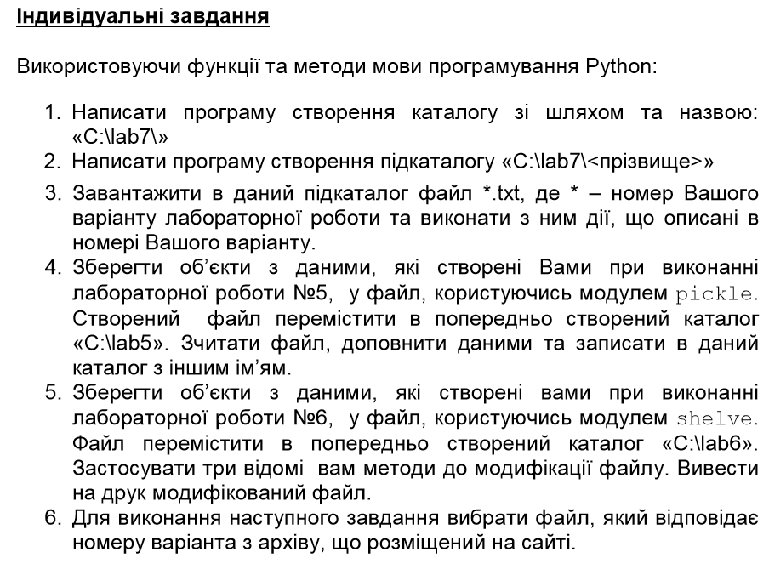
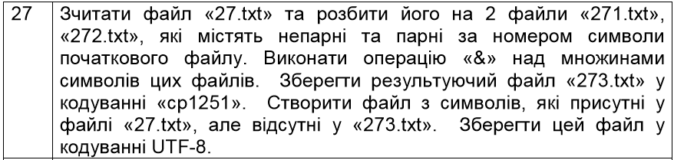

Хід роботи:

Код:
import os, shutil, pickle, shelve
os.chdir(r"C:\\")
#1 *******************************************************************
try:
os.mkdir(r"C:\lab7")
print('Створено каталог lab7')
except FileExistsError:
print("Каталог lab7 уже існує")
#2 *******************************************************************
try:
os.mkdir(r"C:\lab7\Fedorusov")
print('Створено підкаталог Fedorusov')
except FileExistsError:
print("Підкаталог Fedorusov вже існує")
#3 *******************************************************************
try:
shutil.copyfile(r"C:\Fedorusov_IV81\Lab 7\27.txt", r"C:\lab7\Fedorusov\27.txt")
print('Файл 27.txt завантажено в підкаталог Fedorusov')
except OSError:
print('Файл не вдалося завантажити')
#4 *******************************************************************
try:
os.mkdir(os.path.abspath(r"C:\lab5"))
print('Створено каталог lab5')
except FileExistsError:
print("Каталог lab5 уже існує")
d = {
"countries_Europe": (("Україна", ("Київ", "603 628 км²", "44,83 мільйона")),
("Польща", ("Варшава", "312 679 км²", "37,97 мільйона")),
("Литва", ("Рига", "65 300 км²", "2,848 мільйона"))),
"countries_Asia": (("Китай", ("Пекін", "9 597 000 км²", "1,386 мільярда")),
("Японія", ("Токіо", "377 972 км²", "126,8 мільйона")),
("Індія", ("Нью-Делі", "3 287 000 км²", "1,339 мільярда"))),
"countries_NorthAmerica":(("США", ("Вашингтон", "9 834 000 км²", "325,7 мільйона")),
("Канада", ("Оттава", "9 985 000 км²", "36,71 мільйона")),
("Мексика", ("Мехіко", "1 973 000 км²", "129,2 мільйона"))),
"countries_SouthAmerica":(("Бразилія",("Бразиліа", "8 516 000 км²", "209,3 мільйона")),
("Аргентина",("Буенос-Айрес","2 780 000 км²", "44,27 мільйона")),
("Венесуела",("Каракас", "916 445 км²", "31,98 мільйона"))),
"countries_Africa": (("Нігер", ("Ніамей", "1 268 000 км²", "21,48 мільйона")),
("Алжир", ("Алжир", "2 382 000 км²", "41,32 мільйона")),
("Єгипет", ("Каїр", "1 010 000 км²", "97,55 мільйона"))),
"countries_Australia": (("Австралія",("Сідней", "7 692 000 км²", "24,6 мільйона")))
}
with open(os.path.abspath("C:/PYTHON/lab_5.txt"), "wb") as db:
pickle.dump(d, db)
shutil.move(os.path.abspath("C:/PYTHON/lab_5.txt"), os.path.abspath("C:/lab5/lab_5.txt"))
print("Дані збережені у файл lab_5 в каталозі lab5")
with open (r"C:\lab5\lab_5.txt", "rb") as db:
d = pickle.load(db)
d["countries_Antarctica"] = (None, None)
with open(os.path.abspath("C:\lab5\lab_5"), "wb+") as db:
pickle.dump(d, db)
try:
os.rename(os.path.abspath("lab5\lab_5"), os.path.abspath("lab5\Lab5"))
except FileExistsError:
print('Файл lab5 вже існує')
except FileNotFoundError:
print('Файл не знайдено')
#5 *******************************************************************
d = {
"countries_Europe": (("Україна", ("Київ", "603 628 км²", "44,83 мільйона")),
("Польща", ("Варшава", "312 679 км²", "37,97 мільйона")),
("Литва", ("Рига", "65 300 км²", "2,848 мільйона"))),
"countries_Asia": (("Китай", ("Пекін", "9 597 000 км²", "1,386 мільярда")),
("Японія", ("Токіо", "377 972 км²", "126,8 мільйона")),
("Індія", ("Нью-Делі", "3 287 000 км²", "1,339 мільярда"))),
"countries_NorthAmerica":(("США", ("Вашингтон", "9 834 000 км²", "325,7 мільйона")),
("Канада", ("Оттава", "9 985 000 км²", "36,71 мільйона")),
("Мексика", ("Мехіко", "1 973 000 км²", "129,2 мільйона"))),
"countries_SouthAmerica":(("Бразилія",("Бразиліа", "8 516 000 км²", "209,3 мільйона")),
("Аргентина",("Буенос-Айрес","2 780 000 км²", "44,27 мільйона")),
("Венесуела",("Каракас", "916 445 км²", "31,98 мільйона"))),
"countries_Africa": (("Нігер", ("Ніамей", "1 268 000 км²", "21,48 мільйона")),
("Алжир", ("Алжир", "2 382 000 км²", "41,32 мільйона")),
("Єгипет", ("Каїр", "1 010 000 км²", "97,55 мільйона"))),
"countries_Australia": (("Австралія",("Сідней", "7 692 000 км²", "24,6 мільйона")))
}
try:
os.mkdir(os.path.abspath("C:/lab6"))
print('Створено каталог lab6')
except FileExistsError:
print("Каталог lab6 уже існує")
with shelve.open(os.path.abspath("lab6\lab_6")) as db:
db.update(d)
try:
shutil.move(os.path.abspath('lab_6'), os.path.abspath("C:\lab6\lab_6"))
except FileNotFoundError:
print('Файл не знайдено')
with shelve.open(os.path.abspath("lab6\lab_6")) as db:
try:
db.pop('countries_Africa')
db["countries_Oceania"] = (("Вануату", ("Порт-Віла", "12 199 км²", "276,24 мільйона")),
("Нова Зеландія",("Віллінгтон","268 021 км²", "4,794 мільйона")),
("Соломонові острови",("Хоніара","28 399 км²", "611,34 мільйона")))
except KeyError:
print('Ключа не існує')
db.update({"countries_Atlantic" : (None, (None, None, None))})
#6 ******************************************************************
f = open(r"C:/lab7/Fedorusov/27.txt", "r")
ff = f.read()
p = [i for i in ff]
A = []
B = []
f.close()
for i in p:
if p.index(i)%2 == 0:
A.append(i)
else:
B.append(i)
a = "".join(A)
b = "".join(B)
f271 = open(r"C:/lab7/Fedorusov/271.txt", "w")
f271.write(a)
f271.close()
f272 = open(r"C:/lab7/Fedorusov/272.txt", "w")
f272.write(b)
f271.close()
a = set(a)
b = set(b)
print("271.txt & 272.txt = ", a&b)
c273 = "".join(a&b) #273.txt
f273 = open(r"C:/lab7/Fedorusov/273.txt", "w+")
f273.write(c273)
f273.close()
#*****
file27 = open(r"C:/lab7/Fedorusov/27.txt", "r")
file273 = open(r"C:/lab7/Fedorusov/273.txt", "r")
tmp27 = set("".join(file27))
tmp273 = set("".join(file273))
file27.close()
file273.close()
diff = "".join(tmp273.difference(tmp27))
g = open(r"C:/lab7/Fedorusov/difference.txt", "w", encoding="utf-8")
g.write(diff)
g.close()

Результати:

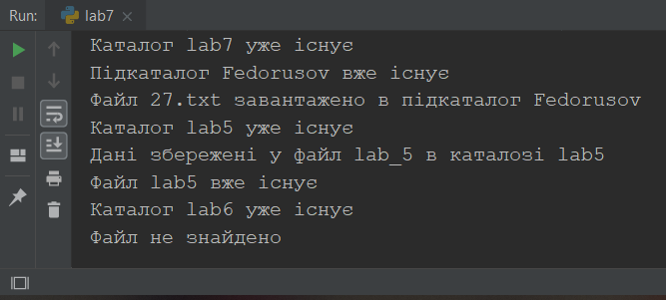

Аналіз проблем, які виникли при виконанні лабораторної роботи:

273.txt пустий, бо операція «271.txt & 272.txt» повертає пусте значення. Від того і difference.txt пустий.

